实验名称: 弗兰克-赫兹实验实验实验目的:观察测量汞的激发电位和电离电位,探索原子结构.证明能级的存在.
实验原理:
原理图:
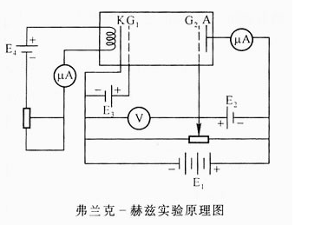

F-H管内充汞，灯丝加热K使其发射电子，G₁控制通过G₁的电子数目，G₂加速电子，G₁、G₂空间较大，提供足够的碰撞概率，A接收电子，AG₂加一扼止电压，使失去动能的电子不能到达，形成电流。
实验曲线：
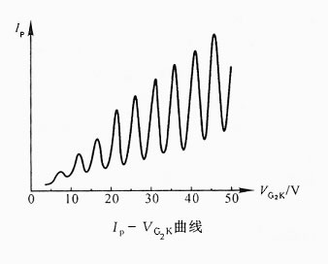
碰撞过程及能量交换
此过程在G₁G₂空间发生，在加速场的作用下，电子获得动能，与原子的弹性碰撞中，电子总能量损失较小，在不断的加速场作用下，电子的能量逐渐增大，就有可能与原子发生非弹性碰撞，使原子激发到高能态，电子失去相对应的能量，使其不能到达A从而不能形成电流。
= 4.7V，使原子激发到6³P₀，此态较稳定，不容易再产生跃迁，故不容易观察到这个吸收。
= 4.9V，使原子激发到6³P₁，引起共振吸收，电子速度几乎为零，电子不能到达A，形成第一个峰。
= 9.8V，电子与原子发生两次非弹性碰撞，在G₂处失去动能，形成第二个峰。
= 4.9nV，将形成第n个峰。
具体预习报告见纸质报告。

实验步骤
测量Hg的激发电位
1连接电路，加热Hg至157摄氏度，使Hg汽化
2调节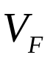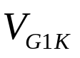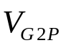的值到指定值。
3调节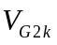，观察电流电压变化，并记录数据
4先使每次升高0.5V,记录6-8个峰值，再逐渐减小，再记录6-8个峰值
5作出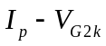图像，并用逐差法求峰间距。

实验记录及做图，数据处理
试验一 测量Hg
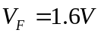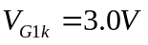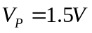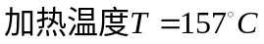
电流上升时的U-I数据
实验次数 | 1 | 2 | 3 | 4 | 5 | 6 | 7 | 8 | 9
电压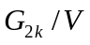 | 30 | 30.5 | 31 | 31.5 | 32 | 32.5 | 33 | 33.5 | 34
电流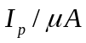 | 18.0 | 21 | 21.5 | 18 | 12.5 | 8 | 6 | 7.5 | 10.2

实验次数 | 10 | 11 | 12 | 13 | 14 | 15 | 16 | 17 | 18
电压 | 34.5 | 35 | 35.5 | 36 | 36.5 | 37 | 37.5 | 38 | 38.5
电流 | 15.5 | 20.5 | 24 | 24.5 | 20.5 | 16.5 | 10.0 | 8.5 | 9.0

实验次数 | 19 | 20 | 21 | 22 | 23 | 24 | 25 | 26 | 27
电压 | 39 | 39.5 | 40 | 40.5 | 41 | 41.5 | 42 | 42.5 | 43
电流 | 14.0 | 18.0 | 20.0 | 21.5 | 22.0 | 23.5 | 18.5 | 13.5 | 11.0

实验次数 | 28 | 29 | 30 | 31 | 32 | 33 | 34 | 35 | 36
电压 | 43.5 | 44 | 44.5 | 45 | 45.5 | 46 | 46.5 | 47 | 47.5
电流 | 12.0 | 15.5 | 20.0 | 24.0 | 27.5 | 28.0 | 25.5 | 20.2 | 16.0

实验次数 | 37 | 38 | 39 | 40 | 41 | 42 | 43 | 44 | 45
电压 | 48 | 48.5 | 49 | 49.5 | 50 | 50.5 | 51 | 51.5 | 52
电流 | 14.0 | 14.5 | 17.5 | 21.0 | 26.5 | 28.9 | 30.0 | 29.0 | 25.5

实验次数 | 46 | 47 | 48 | 49 | 50 | 51 | 52 | 53 | 54
电压 | 52.5 | 53 | 53.5 | 54 | 54.5 | 55 | 55.5 | 56 | 56.5
电流 | 21.0 | 19.0 | 19.5 | 21.0 | 25.0 | 29.0 | 32.0 | 34.0 | 33.0

实验次数 | 55 | 56 | 57 | 58 | 59 | 60 | 61 | 52 | 63
电压 | 57 | 57.5 | 58 | 58.5 | 59 | 59.5 | 60 | 60.5 | 61
电流 | 31.0 | 28.0 | 25.0 | 24.5 | 26.0 | 29.0 | 32.5 | 36.0 | 38.5

实验次数 | 64 | 65 | 66 | 67 | 68 | 69 | 70 | 71 | 72
电压 | 61.5 | 62 | 62.5 | 63 | 63.5 | 64 | 64.5 | 65 | 65.5
电流 | 39.0 | 37.0 | 34.0 | 31.5 | 30.5 | 31.0 | 33.0 | 36 | 40.0

实验次数 | 73 | 74 | 75 | 76 | 77 | 78 | 79 | 80 | 81
电压 | 66 | 66.5 | 67 | 67.5 | 68 | 68.5 | 69 | 69.5 | 70
电流 | 42.0 | 42.5 | 42.0 | 40.0 | 38.5 | 37.0 | 37.0 | 39.0 | 41.0

实验次数 | 82 | 83 | 84 | 85 | 86 | 87 | 88 | 89 | 90
电压 | 70.5 | 71 | 71.5 | 72 | 72.5 | 73 | 73.5 | 74 | 74.5
电流 | 43.5 | 46.5 | 47.0 | 47.5 | 46.5 | 45.5 | 44.5 | 45.0 | 45.0

实验次数 | 91 | 92 | 93 | 94 | 95 | 96 | 97 | 98 | 99
电压 | 75 | 75.5 | 76 | 76.5 | 77 | 77.5 | 78 | 78.5 | 79
电流 | 47.0 | 49.0

作出图像
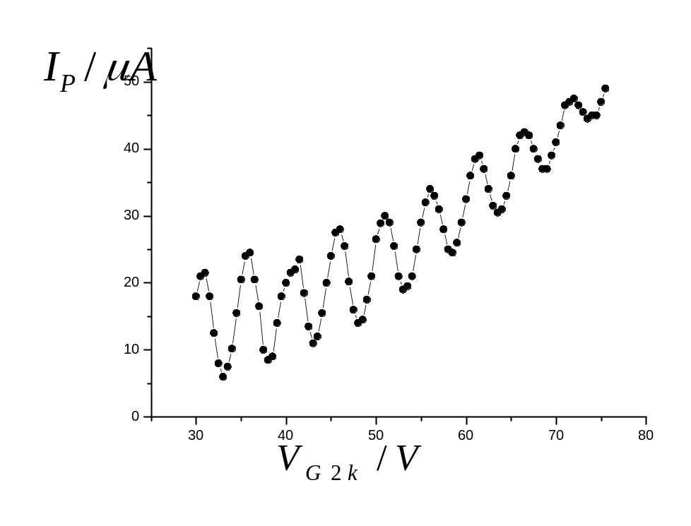
电流上升时的图像
第二个峰值可能是由于仪器原因导致峰值比第三个峰值还大，但还是认为是一个峰值，并进行计算处理。
电流峰值以及对应电压值如下：
电压 | 31.0 | 36.0 | 41.5 | 46 | 51 | 56 | 61.5 | 66.5 | 72
电流 | 21.5 | 24.5 | 23.5 | 28.5 | 30.0 | 34.0 | 39.0 | 42.5 | 47.5
最后一个峰间距与其他数据差距较大，故舍去。
最终进行计算的数据有
电压 | 31.0 | 36.0 | 41.5 | 46 | 51 | 56 | 61.5 | 66.5
逐差法求峰峰值间距
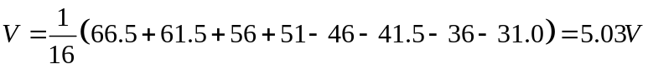
相对误差
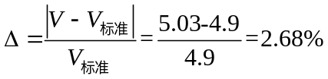
实验二
电流下降时的U-I数据
实验次数 | 1 | 2 | 3 | 4 | 5 | 6 | 7 | 8 | 9
电压 | 75 | 74.5 | 74 | 73.5 | 73 | 72.5 | 72 | 71.5 | 71
电流 | 50 | 49 | 48 | 48 | 49.5 | 50 | 50.5 | 49.5 | 48

实验次数 | 10 | 11 | 12 | 13 | 14 | 15 | 16 | 17 | 18
电压 | 70.5 | 70 | 69.5 | 69 | 68.5 | 68 | 67.5 | 67 | 66.5
电流 | 46 | 42 | 40 | 39 | 40 | 41 | 42.5 | 44 | 44

实验次数 | 19 | 20 | 21 | 22 | 23 | 24 | 25 | 26 | 27
电压 | 66 | 65.5 | 65 | 64.5 | 64 | 63.5 | 63 | 62.5 | 62
电流 | 43 | 41 | 37 | 34 | 33 | 33 | 36 | 40 | 42

实验次数 | 28 | 29 | 30 | 31 | 32 | 33 | 34 | 35 | 36
电压 | 61.5 | 61 | 60.5 | 60 | 59.5 | 59 | 58.5 | 58 | 57.5
电流 | 43 | 42 | 40 | 36 | 30.5 | 29 | 29 | 31 | 35

实验次数 | 37 | 38 | 39 | 40 | 41 | 42 | 43 | 44 | 45
电压 | 57 | 56.5 | 56 | 55.5 | 55 | 54.5 | 54 | 53.5 | 53
电流 | 40 | 42 | 41 | 40 | 34 | 29 | 26 | 24 | 26

实验次数 | 46 | 47 | 48 | 49 | 50 | 51 | 52 | 53 | 54
电压 | 52.5 | 52 | 51.5 | 51 | 50.5 | 50 | 49.5 | 49 | 48.5
电流 | 30 | 36 | 40 | 40 | 37 | 31 | 24 | 20 | 19

实验次数 | 55 | 56 | 57 | 58 | 59 | 60 | 61 | 52 | 63
电压 | 48 | 47.5 | 47 | 46.5 | 46 | 45.5 | 45 | 44.5 | 44
电流 | 20 | 26 | 31.5 | 35 | 37 | 33.5 | 29 | 22.5 | 18

实验次数 | 64 | 65 | 66 | 67 | 68 | 69 | 70 | 71 | 72
电压 | 43.5 | 43 | 42.5 | 42 | 41.5 | 41 | 40.5 | 40 | 39.5
电流 | 14 | 15 | 20.5 | 26 | 32 | 34 | 32 | 26 | 21

实验次数 | 73 | 74 | 75 | 76 | 77 | 78 | 79 | 80 | 81
电压 | 39 | 38.5 | 38 | 37.5 | 37 | 36.5 | 36 | 35.5 | 35
电流 | 16 | 11 | 10 | 13 | 21 | 28 | 31 | 30 | 22

实验次数 | 82 | 83 | 84 | 85 | 86 | 87 | 88 | 89 | 90
电压 | 34.5 | 34 | 33.5 | 33 | 32.5 | 32 | 31.5 | 31 | 30.5
电流 | 17 | 10 | 7 | 6.5 | 10 | 16 | 23 | 28 | 25

实验次数 | 91 | 92 | 93 | 94 | 95 | 96 | 97 | 98 | 99
电压 | 30
电流 | 19

作出图像

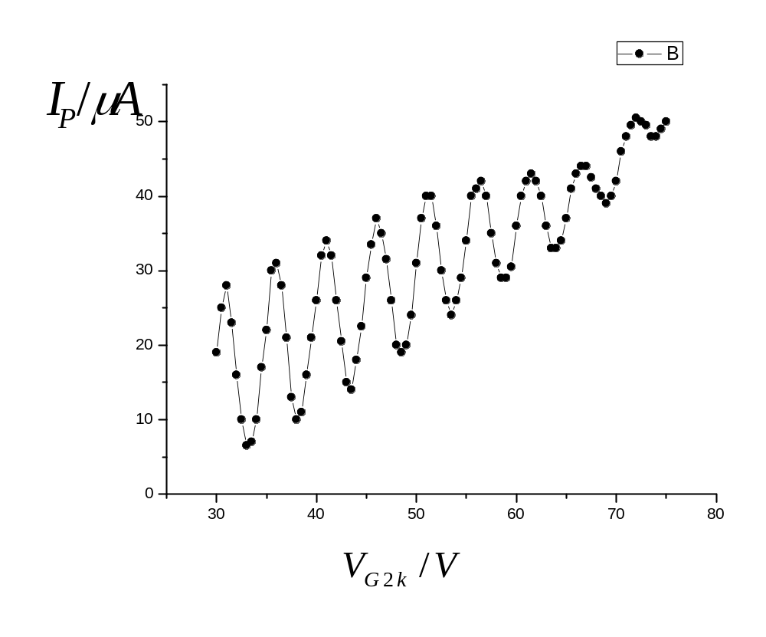
电流下降时的图像

电流峰值以及对应电压值如下：
电压 | 72 | 67 | 61.5 | 56.5 | 51.5 | 46 | 41 | 36 | 31
电流 | 50.5 | 44 | 43 | 42 | 40 | 37 | 34.0 | 31 | 28
第一个峰间距与其他数据差距较大，不准确，故舍去。
最终进行计算的数据有
电压 | 67 | 61.5 | 56.5 | 51.5 | 46 | 41 | 36 | 31
逐差法求峰峰值间距
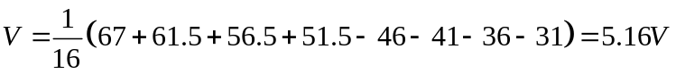
相对误差
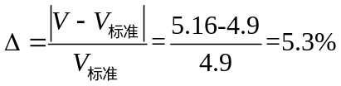

实验三
测量Ar
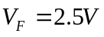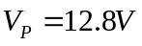
实验次数 | 1 | 2 | 3 | 4 | 5 | 6 | 7 | 8 | 9
电压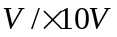 | 0 | 0.1 | 0.2 | 0.3 | 0.4 | 0.5 | 0.6 | 0.7 | 0.8
电流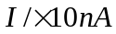 | -0.2 | -0.2 | -0.2 | -0.2 | -0.2 | -0.2 | -0.2 | -0.2 | -0.2

实验次数 | 10 | 11 | 12 | 13 | 14 | 15 | 16 | 17 | 18
电压 | 0.9 | 1 | 1.1 | 1.2 | 1.3 | 1.4 | 1.5 | 1.6 | 1.7
电流 | -0.2 | -0.2 | -0.2 | -0.2 | -0.2 | -0.2 | -0.2 | -0.19 | -0.18

实验次数 | 19 | 20 | 21 | 22 | 23 | 24 | 25 | 26 | 27
电压 | 1.8 | 1.9 | 2 | 2.1 | 2.2 | 2.3 | 2.4 | 2.5 | 2.6
电流 | -0.16 | -0.16 | -0.16 | -0.17 | -0.18 | -0.19 | -0.2 | -0.25 | -0.24

实验次数 | 28 | 29 | 30 | 31 | 32 | 33 | 34 | 35 | 36
电压 | 2.7 | 2.8 | 2.9 | 3 | 3.1 | 3.2 | 3.3 | 3.4 | 3.5
电流 | -0.22 | -0.17 | -0.09 | -0.04 | -0.03 | -0.06 | -0.11 | -0.17 | -0.23

实验次数 | 37 | 38 | 39 | 40 | 41 | 42 | 43 | 44 | 45
电压 | 3.6 | 3.7 | 3.8 | 3.9 | 4 | 4.1 | 4.2 | 4.3 | 4.4
电流 | -0.27 | -0.31 | -0.32 | -0.22 | -0.04 | 0.11 | 0.19 | 0.19 | 0.09

实验次数 | 46 | 47 | 48 | 49 | 50 | 51 | 52 | 53 | 54
电压 | 4.5 | 4.6 | 4.7 | 4.8 | 4.9 | 5 | 5.1 | 5.2 | 5.3
电流 | -0.04 | -0.19 | -0.33 | -0.41 | -0.45 | -0.42 | -0.18 | 0.08 | 0.34

实验次数 | 55 | 56 | 57 | 58 | 59 | 60 | 61 | 62 | 63
电压 | 5.4 | 5.5 | 5.6 | 5.7 | 5.8 | 5.9 | 6 | 6.1 | 6.2
电流 | 0.51 | 0.48 | 0.34 | 0.08 | -0.15 | -0.35 | -0.5 | -0.58 | -0.48

实验次数 | 64 | 65 | 66 | 67 | 68 | 69 | 70 | 71 | 72
电压 | 6.3 | 6.4 | 6.5 | 6.6 | 6.7 | 6.8 | 6.9 | 7 | 7.1
电流 | -0.18 | 0.18 | 0.48 | 0.69 | 0.81 | 0.69 | 0.45 | 0.27 | -0.16

实验次数 | 73 | 74 | 75 | 76 | 77 | 78 | 79 | 80 | 81
电压 | 7.2 | 7.3 | 7.4 | 7.5 | 7.6 | 7.7 | 7.8 | 7.9 | 8
电流 | -0.44 | -0.64 | -0.6 | -0.32 | 0.1 | 0.55 | 0.83 | 1.02 | 1.06

实验次数 | 82 | 83 | 84 | 85 | 86 | 87 | 88 | 89 | 90
电压 | 8.1 | 8.2 | 8.3 | 8.4 | 8.5 | 8.6 | 8.7 | 8.8 | 8.9
电流 | 0.95 | 0.64 | 0.33 | -0.02 | -0.32 | -0.54 | -0.47 | -0.19 | 0.27

实验次数 | 91 | 92 | 93
电压 | 9 | 9.1 | 9.2
电流 | 0.66 | 0.97 | 1.18

作出图像
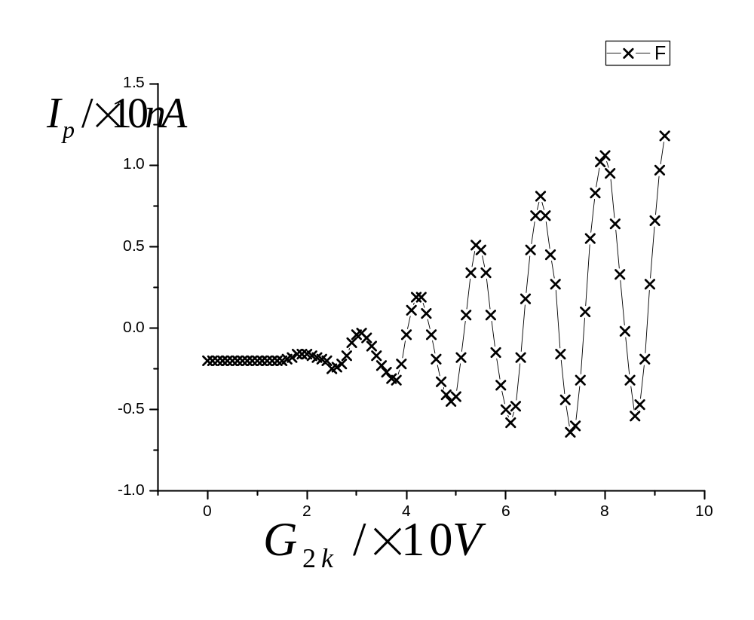
Ar的图像

电流峰值以及对应电压值如下：
电压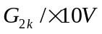 | 2.0 | 3.1 | 4.3 | 5.4 | 6.7 | 8.0
电流 | -0.16 | -0.03 | 0.19 | 0.51 | 0.81 | 1.06

逐差法求峰峰值间距
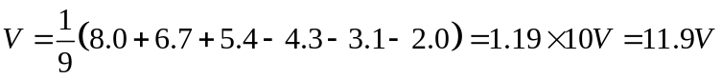
注：在测量Ar的激发电压时 ，仪器电流档位为10nA，但是并不表示量程为10nA，在本实验记录表格中,表示电流单位为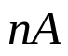,并且数值大小为记录数据乘以10所得的结果，,表示电流单位为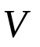,并且数值大小为记录数据乘以10所得的结果。

实验结果分析
1读取电流时，由于仪器的自身元件问题，电流并不稳定，所以读取时不能读得很精确。
2在测量Hg的激发电压时，跨度电压为0.5V，在取到的数据峰值处，不一定是真实的峰值。所以也会产生误差。
3一起元件，以及激发态原子的不稳定性，都可能造成误差。

疑问：
做图时，只是将相邻点链接在一起，作出的只是折线图像，由于点的数目较多，所以可以近似看作光滑的。但是这样并没有达到减小误差的作用，而且也不光滑。由于找不到合适的函数来描述图像，也就没法用高级拟合来处理图像，使其光滑。应如何来做，才更精确，光滑？

实验现象及分析
1在测量Hg和Ar的激发电压时，理论上电流峰值越来越大。但是在实验一，即测量Hg电流上升过程中的峰值时，第二个峰值比第三个峰值高，与理论不附。猜测可能是由于温度的影响，或者是元器件不稳定造成的。
2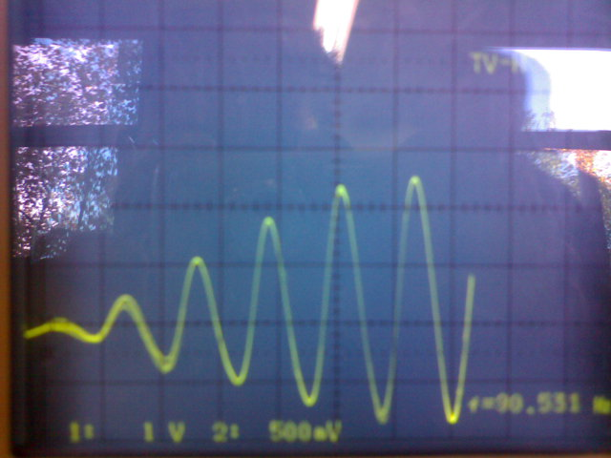
这是由示波器观测到Ar的图像，与作出的图像大致是相等同的。

Hg的图像与Ar不同。Hg的图像中的波谷值也是逐渐增加的，而Ar的图像中波谷是逐渐减小的。这可能是由于原子结构不同造成的。

思考题
说明温度对充Hg的F-H管曲线的影响
答：温度T越高，原子无规则热运动加剧，电子与原子的碰撞频率增加，使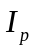减小。反之，温度T小，则碰撞频率较低，较大，峰值也就较大。

具体预习报告见纸质报告。

姓名 朱业俊 学号PB07013077

